Кызылский кожуун

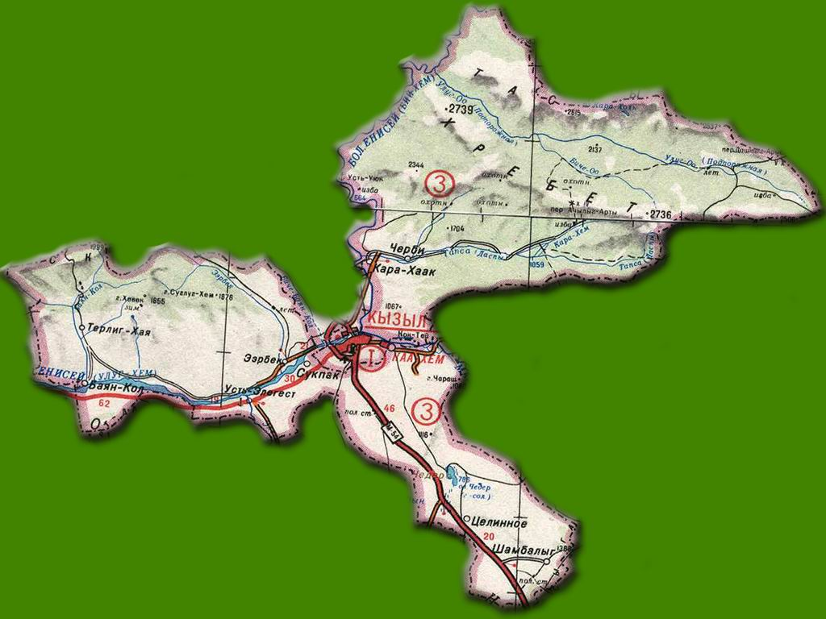

Кызылский кожуун – муниципальный район в центральной части Республики Тыва. Он раскинулся вокруг столицы республики – Кызыла. Это наибольший по населению кожуун Тувы, половина населения которого проживает в посёлке городского типа [Каа-Хем](https://tochka-na-karte.ru/Goroda-i-Gosudarstva/4682-Kaa-Hem.html).

Председатель Администрации муниципального района «Кызылский кожуун» - Догур-оол Ай-Хан Владимирович.

Кызылский район состоит из девяти сельских поселений (сумонов): с. Баян-Кол, с. Кара-Хаак, с. Сукпак, с. Терлиг-Хая, с. Усть-Элегест, с. Черби, с. Шамбалыг, с. Ээрбек, с. Целинное и районного центра – поселка городского типа Каа-Хем.

География

История

Кызылский район был образован 05 июля 1945 года Указом Президиума Верховного Совета РСФСР. Вторично Кызылский район образован 21 февраля 1975 года за счет территории пригородной зоны г. Кызыла, Тандинского и Улуг-Хемского районов. Председателем исполкома районного Совета депутатов трудящихся был избран А.К. Бакулин. Исполняющим обязанности секретаря был утверждён А.Б. Кошкендей.

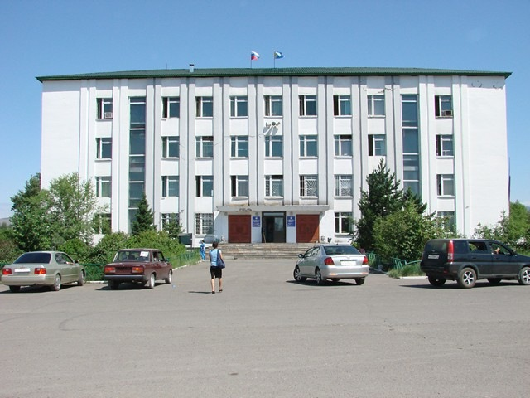

Население

По состоянию на 2020 год население кожууна насчитывается 33 219 человек более 20 национальностей.

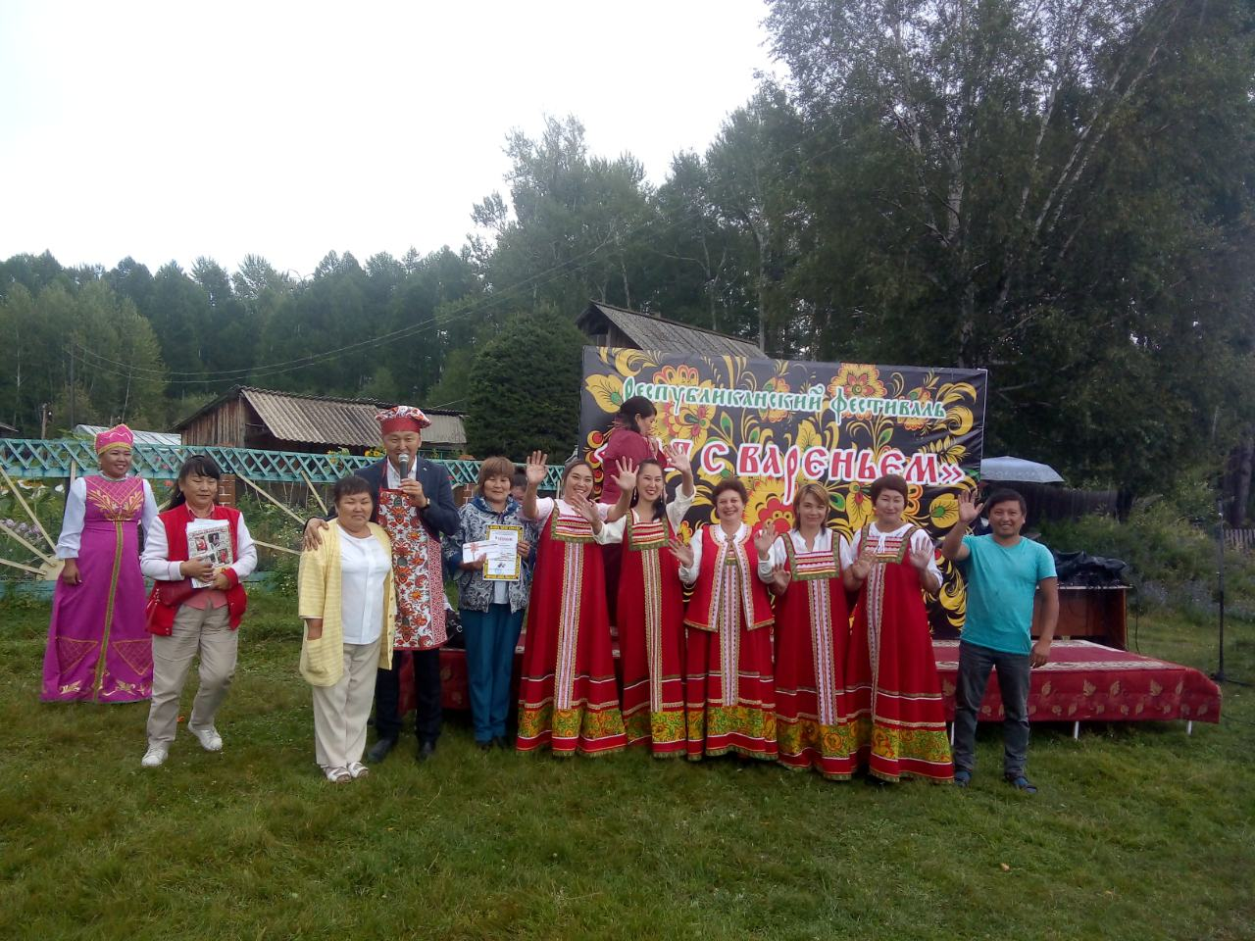

Площадь составляет 8526, 65 кв.км.

Достопримечательности

Чалама – это священный камень-глыба рода Бай-Кара, которому с давних пор люди поклоняются и молятся. Он сердцевидной формы, высотой 9-ти метров и является красивейшим творением природы. Этот природный памятник стоит на левом берегу реки Баян-Кол, на месте слияния больших притоков Орааш-Хем и Ортаа-Хем. Камень стоит на красивом месте берега реки: с севера густой чащей растут лиственницы, черемуха, тополь, осина, чернотал и течёт горный ручеёк прямо по низу его, который впадает в Баян-Кол, а дальше дорога на Оораш-Хем и лиственницы; с юга перед камнем стоят три лиственницы (один справа, а две другие слева) между ними протянуты цветные тряпки – чалама. В метрах 20-25 к югу от Чалама чаща елей. Весной среди них вырастают пионы, лесные фиалки, когда-то росли и таежные розы – жарки. Из камня на макушке растут лиственница, кустарник, также верх камня зарос травой и лишайниками.

Существует легенда среди родов Бай-Кара. Справа от среднего притока реки Баян-Кол простирается гора Олчейлиг. На горе есть пещера, который называется стоянкой Амыр-Санаа, где на отвесных скалах обитают горные козлы. Предки рассказывают, что до сих пор сохранились кости потребляемых в пищу животных войском Амыр-Санаа какое-то время на горе Олчейлиг. Когда пришло время возвращаться на Родину, он обратился к людям жившим возле берега реки: «Мне довелось жить в вашем большом крае, принимал здесь народные и земные блага. Богат ваш край и работящий народ живет в нем. Разрешите назвать речку вашу и род тувинцев, живущий возле реки. Пусть река зовется Баян-Кол (монгольское – Богатая Река), а род ваш будет Бай-Кара (Богатые – Работящие в буквальном смысле)». Когда спускался вдоль реки, снял свою шапку с шариком чиновника назад в сторону Олчейлиг, шапку упала на берегу слияния притоков реки и обратилась в камень сердцевидной формы. После произнес такие слова: «Я вернусь ещё сюда, когда черные уши белого зайца совсем побелеют».

На сегодняшнее время Чалама приобретает широкую популярность. Приезжают шаманы из Китая, Швеции, Голландии, Новосибирска, Санкт- Петербурга совершать обряд камлания и полюбоваться природной красотой. Чалама – это красивый памятник природы, который находится на территории края и достойно входит в число «9 драгоценностей» Тувы.

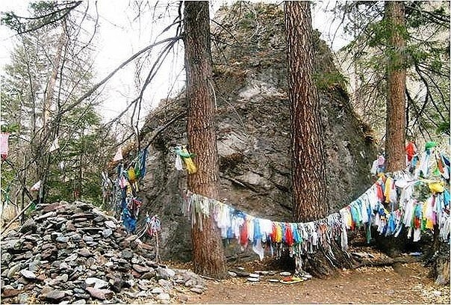

Легендарная гора Хун-Корбес.

Переводится «Гора, не видящая солнце». В давние времена около Хун-Корбеса находились аалы, где местные араты жили и кочевали во все времена года. Среди родов Чооду, Маады и Салчак существовали много интересных легенд. Вот одна из них. Когда-то в этой местности жил богатый Кара-Бай. У него была красавица-дочь Доспан. Отец очень любил её и гордился своим многочисленным табуном лошадей черной масти, считал табуна только 4 раза в год. Чтобы сосчитать, подгоняли лошадей к подножию большой горы со стороны восхода солнца, а сам Кара-Бай наблюдал сверху. Если лошади с трудом проходили и топтали реку Тапсы, то он был доволен своим табуном. А табунщиком Кара-Бая был сильный, мужественный юноша Арзылан. Он был бедным сиротой. Арзылан и Доспан любили друг друга. Молодые люди садились на своих лошадей, поднимались в любимую гору и мечтали о будущей совместной жизни. Однажды этих влюбленных увидел один из верных слуг Кара-Бая и сразу сообщил ему про них. Он рассердился и приказал найти Арзылана и отрубить голову. А свою дочь решил выдать замуж за другого богача. Доспан случайно узнала замысел своего отца и ускакала на коне, чтобы сообщить своему возлюбленному. Молодые люди встретились и дошли до вершины любимой горы. Всю ночь они просидели вместе и обсуждали как быть дальше. Всходило солнце, алая заря начала занимать уснувшую природу, и тогда они поняли, что не могут жить друг без друга, не выдержат разлуки. В объятии друг друга сказали последние слова – «Ничто и никто не разрушит нашу любовь, если суждено умереть, то умрем только вместе». Вдруг на небе появились черные тучи, и ясное небо почернело, прогремел гром, сверкнула и ударила молния. Часть горы, где были влюбленные люди, разрушилась, и склон горы стал крутым. Этого склона горы больше никогда не стали касаться ласковые и теплые лучи солнца. А местные жители после этого трагического случая стали называть эту гору Хун-Корбес, что в переводе означает «гора, не видящая солнца». Только гора сохранила в своём сердце ту прекрасную любовь молодых.

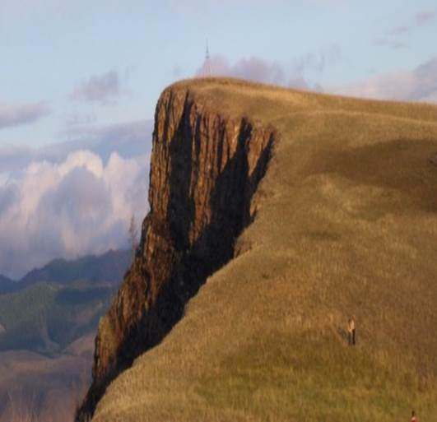

Священное место Бурган изи (След Будды) находится на юго-восточной стороне от Кызыла 54 км.на одной из скал вблизи с. Целинное. След Будды является отпечатком одной или обеих ног Готамы Будды. Есть две формы: естественный – в камне или на скале, и сделанный искусственно. Жители близлежащих сел и буддисты республики начали паломничество и регулярно проводят молебны ламы Тибета. На том месте на горе установлен Субурган «Дючен Лхабаб», что означает «Снисхождение с небес Будды Шакьямуни»

По легенде, несколько лет назад, когда Далай-Лама пролетал над Тувой, то он увидел на земле светящийся свет следа Учителя. Об этом Его Святейшество сообщил буддистам, и они отыскали этот священный след. С тех пор началось паломничество жителей со всей республики. Считается, что в мире находиться 3 следа, и один из них в Туве. На том месте у подножия горы перед «Бурган Изи» установлен Субурган “Дючен Лхабаб”, что означает «Снисхождение с небес Будды Шакьямуни». Говорят, что если загадать желание, то оно обязательно сбудется.

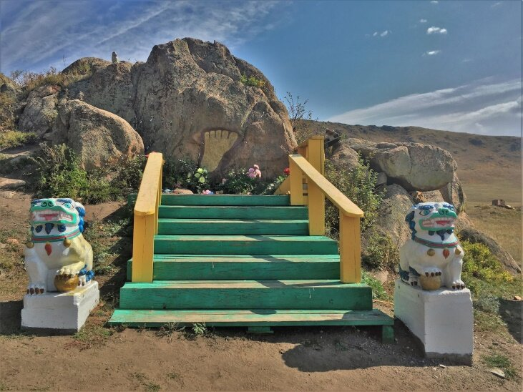

Аржаан Кундустуг (Булуктуг) – минеральный источник лечебный по по своим свойствам. Расположен в красивом живописном месте на берегу реки Енисей. Аржаан Кундустуг был открыт во времена Тюрского каганата IV – VIII вв. В тувинских легендах и мифах говорится, что чистая вода аржаана способствует оздоровлению организма и накоплению сил. Здесь насчитывается 21 источник ключевых вод.

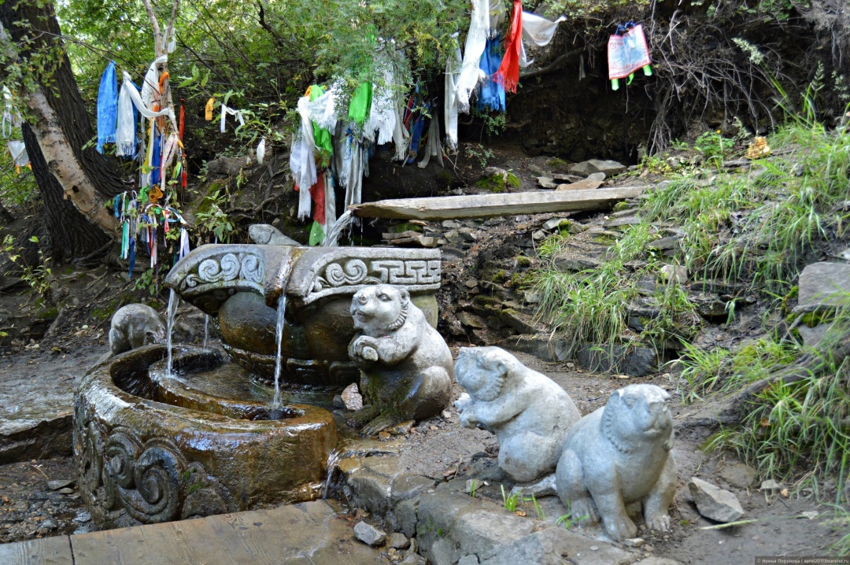

Археологические памятники

Памятник наскального искусства Ээрбек 1

Находится памятник в 2 км. от с. ЭЭрбек, на высокой стенке скального выхода, на правом берегу р. Енисей.

Там около 100 выбитых рисунков. В основном - это изображения козлов, относящиеся к различным эпохам средневековья. Есть и выбитые фигуры всадников, верблюда и кабана, которые относятся к изображениям скифского времени. На верхней части скалы находится фигура кабана, а в средней – большой фриз изображающий караван.

Памятник наскального искусства Ээрбек 4

Находится в восточной окраине с. Ээрбек. Скалы тянутся вдоль р. Енисей и обращены к реке.

Он обнаружен в 2009 году в ходе разведки Тувинской экспедиции Института истории материальной культуры РАН г. Санкт-Петербурга по трассе проектируемой железной дороги Курагино-Кызыл. Рисунки больших размеров и сильно повреждены. На памятнике изображены олени, верблюды, кабаны и горные козлы. Изображения относят к раннескифскому, гунно-сарматскому временам. На двух плоскостях выбиты буддийские мантры.

Уйгурская крепость в селе Усть-Элегест. Размер – 45x35 м. Она являлась одним из форпостов ряда оборонительных сооружений. Эти крепости в виде стены соединяли городища и были направлены на защиту и предотвращение набегов со стороны воинствующих соседей. Крепость была построена очень продуманно и открывала хороший вид на окрестности, кроме того имела внушительные размеры. С 840 года после разгрому уйгуров, крепость оказалась заброшенной.

На южном окраине села Усть-Элегест есть один памятник древности – каменная плита с изображением оленя, давным-давно начертанный рукой художника на каменной плите на горе Мешпек.

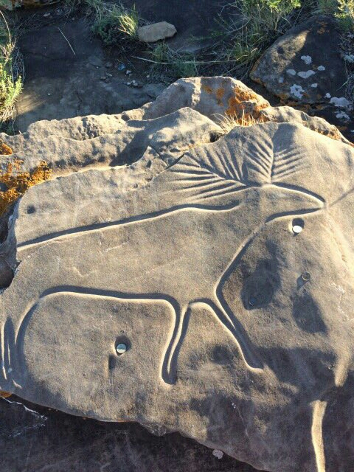

Растения

Сагылдак – редкий цветок, занесен в Красную книгу редких и исчезающих растений России. Обширно произрастает вокруг села Ээрбек. Семена занесены ветрами из Китая.

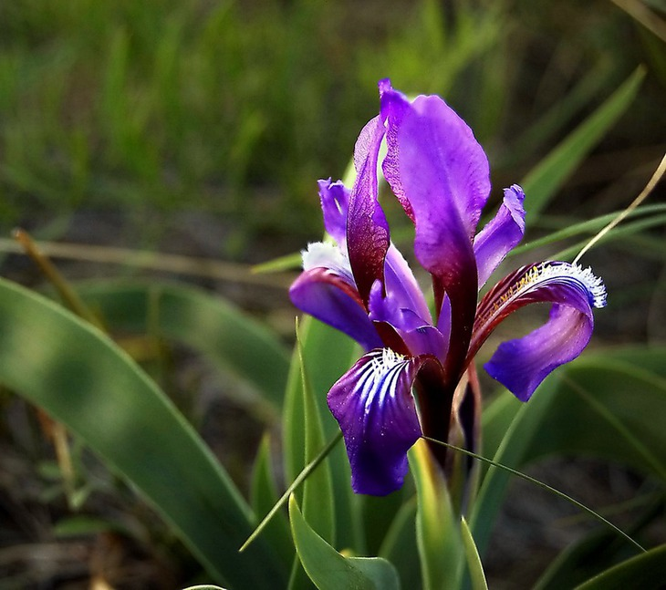

Также знаменит своими ягодами – Чербинский плодово-ягодный сад. Он был заложен в 1964 году по инициативе Министерства лесного хозяйства республики под руководством Терентия Воронкова. Его заместителем тогда работал Василий Пугачев. По направлению министерства пришла работать Ана Балязина. Эти люди заложили сад общей площадью 50 гектаров, где были посажены саженцы вишни, крыжовника, облепихи, черной смородины, полукультурки яблок.

На сегодняшний день площадь сада составляет 170 га.

В сумоне Черби стоит первый рубленный дом 1918 года. Этот деревянный дом находится по улице Сельская, 85. Его построили Поликарп Симаков с супругой Евдокией Михайловной. У них была большая дружная семья из 8 детей.

В июне 2015 года в Черби в торжественной обстановке был открыт обелиск с именами участников ВОВ, проживавших в селе.

Озеро Чедер обладает лечебно-столовыми водами, целебными грязями (сульфидно-иловая, содержащая кальций, фосфор, цинк, медь, марганец, железо) и рапой, около него находится постоянно действующий курорт с одноименным названием и санаторий.

Древние наскальные рисунки в местечке Хая-Баары, н от с. Ээрбек.

Показатели посещаемости мероприятий по популяризации народных традиций и обычаев.

|  |  |  |  |  |  |
| --- | --- | --- | --- | --- | --- |
| №  п\п | Название  мероприятий | Место  проведения | Состав  аудитории | Число  посещений | Краткое описание мероприятия |
| 1. | ***Республиканский конкурс «Сыдым байырлалы»*** | с.Целинное | Участники и гости конкурса | Более 300 человек | 15 ноября в Центре культуры им. Юрия Сундуя с.Целинное Кызылского кожууна проведен Республиканский конкурс «Сыдым байырлалы». Праздник аркана посвящен Дню отца и Году человека труда в Республике Тыва. Сыдым (аркан) – это не только полезная в хозяйстве вещь. Его значение гораздо глубже. В старину, мальчику уже в три года вручали небольшой аркан, как символ принадлежности к мужскому полу, опоре семьи и рода.  Участие в конкурсе приняли 11 команд из 4 районов республики. По итогам жюри главный приз молодой скакун достался команде с. Шамбалыг Кызылского кожууна; 1 место досталась команде Сут-хольского кожууна и была награждена денежным призом в сумме 8000 рублей и бараном; 2 место заняла команда с.Целинное Кызылского кожууна, приз-5000 рублей; 3-е место- с. Усть-Элегест -5000 рублей; команды из близлежащих районов Тес-Хемского кожууна и Тандынского были присвоены особые награды в номинации «За сохранение традиций среди поколения» и получили денежные призв в сумме 3000-2000 рублей. В номинации «Лучший аркан» победила команда Сут-Хольского кожууна и с. Кара-Хаак Кызылского кожууна. Отрадно, что из года в год наблюдается тенденция увеличения количества участников конкурса, особенно представителей подрасающего поколения и молодежи. По итогам выставки «Тергиин аъттын дериг-херексели» были награждены следующие участники: 1 место занял представитель Сут-Хольского кожууна Ооржак О.Д. и получил 3000 рублей, 2 место-Танды, 2000 рублей, 3-е место – Усть-Элегест Кызылского кожууна.  Чтобы поддержать участников конкурса работники культуры Кызылского кожууна показали красочный концерт. |
| 2 | ***Проект «Тыва куда»*** | Чабанская стоянка вблизи с. Целинное | Молодожены, родственники и близкие молодоженов | Более 100 человек | Проект «Тыва куда» был разработан управлением культуры Кызылского района как одно из интересных туристических событий в рамках объявленного по инициативе Шолбана Кара-оола Года гостеприимства. Желающих молодых пар было немало, но реально провести тувинскую свадьбу с соблюдением всех условий оказалось непросто, и многие предпочли отказаться.  Выбор остановился на молодых супругах Шолбане и Айдане Халбажык. Провести ее в настоящих условиях с соблюдением различных обрядов стало для них не просто осознанным шагом, но и увлекательным действом со зрительской аудиторией, с разъяснением со стороны работников культуры всего свадебного ритуала. Ощущение возвращения к народным истокам давало и само место свадебной церемонии – торжество проходило на чабанской стоянке вблизи села Целинное: юрта родителей невесты расположилась на пригорке, немного ниже стояли юрты родителей жениха и молодоженов. После проведения основных обрядов перед юртами прошли соревнования по тувинской борьбе «хуреш», стрельбе из лука, играм с участием наездников. Надо отметить, что для гостей свадьбы стало обязательным требование прибыть в тувинской национальной одежде. Это придало празднеству необычное очарование и создало неповторимое настроение. Как признались мамы Алефтина Халбажык и Дарья Дупчур – подготовить свадебные наряды для молодых, для родителей было самым легким делом из всей подготовительной работы к тувинской свадьбе – тыва куда.  Как и все праздничные семейные торжества, свадьба Шолбана и Айданы Халбажык закончилась угощением родственников, пением народных песен, вручением молодоженам подарков, благопожеланиями и добрыми напутствиями. Библиотекари Целинной сельской библиотеки Куулар Р.Д. и Ховалыг Л.К. разработали сценарий. |
| 3 | ***Республиканский фестиваль «Чая с вареньем»*** | Музей-изба русского быта на базе Чербинской сельской библиотеки | Жители с. Черби, участники конкурса, приглашенные гости | Более 300 человек | С целью возрождения народных традиций, организации туристических маршрутов, повышения качества культурного отдыха детей, молодёжи и взрослого населения была создана музей-изба русского быта на базе Чербинской сельской библиотеки, оснащённая необходимыми атрибутами русской культуры. Автор проекта – заведующая Чербинской сельской библиотекой Александра Берёзкина.  В целях развития патриотического воспитания молодежи, укрепления и сохранения народных традиций 24 августа на базе Музея-избы русского быта села Черби Кызылского кожууна впервые в Республике Тыва проведен самый сладкий праздник – республиканский фестиваль «Чая с вареньем».  Учредителями фестиваля являлись Министерство культуры Республики Тыва, Министерство сельского хозяйства и продовольствия Республики Тыва, Агентство по делам национальностей Республики Тыва, администрация Кызылского кожууна Республики Тыва.  Организаторами были Централизованная библиотечная система и Управление культуры Кызылского кожууна. Фестиваль посетили почетные гости:  Елена Каратаева – министр экономики РТ;  Галина Самойленко – заместитель председателя Верховного Хурала;  Галина Кочергина – директор Агентство по делам национальностей РТ;  Елена Ховалыг – руководитель исполнительного комитета партии «Единая Россия»;  Айлана Бижик– заместитель председателя по социальной политике Кызылского кожууна;  Петр Желтухин– частный предприниматель Кызылского кожууна.  В рамках фестиваля прошла ярмарка «Дары природы», организованы были площадки чая и варенья на различную тематику.  Во время фестиваля зрители посмотрели концерт под открытым небом, театрализованные представления, а также поучаствовали в мастер-классах, в подвижных играх и многих других забавах. Провели конкурс «МироВОе варенье». Всего участвовали 11 команд – это команды ЦБС Каа-Хемского и Улуг-Хемского кожуунов, женсовет города Кызыла, МБОУ СОШ сумона Усть-Элегест, а также сельские центры культуры, библиотекари сумонов кожууна.  1 место заняла команда ЦБС Каа-Хемского кожууна, награждены дипломом участника и денежным призом в сумме 10 т.р.  2 место заняли 3 команды: ЦБС Каа-Хемского кожууна, Совет женщин города Кызыла, библиотекари Усть-Элегестинской, Сукпакской детской библиотек и награждены дипломами,денежными призами в сумме по 4 т.р. каждой команде;  3 место заняли 2 команды: Сукпакская СЦК, библиотекари Целинной, Баян-Кольской сельских библиотек и награждены дипломами , денежными призами в сумме 5 т.р.  Остальные участники также получили дипломы участника и денежные призы. |
| 4 | ***Праздник «Стрижка верблюдов»*** | С. Баян-Кол | Жители и гости с. Баян-Кол, участники, | Более 250 человек | Традиционно каждый год 1 мая жители с.Баян-Кол стригут верблюдов МУП «Баян-Кол».  Поймать и вычесать верблюдов не так просто, как, например, состричь шерсть с овец. Большая живая масса животного и буйный нрав, создают определенные трудности в этой работе. Стригут верблюда методом повала. Для ловли и повала одного верблюда требуется не менее 7 человек опытных рабочих. С одного верблюда получают в среднем 4-6 кг шерсти.  Поддержать баян-кольцев в этом нелегком труде работники управления культуры показали праздничный концерт с участием заслуженных работников культуры РТ Халбажык А.О., Серен В.Б. Работники культуры с.Баян-Кол показали мастер-класс по изготовлению одеяльца из шерсти верблюда. На это удивительное зрелище и весьма необычный праздник пригласили представителей турфирм Tuvantrip и АянTravel. Всего туристов 14 чел. Из представителей СМИ присутствовали съемочная группа ГТРК «Тыва» и корреспондент республиканской газеты «Шын».  В состязании стрижки верблюда приняли участие 6 организаций и 3 арбана с. Баян-кол. Всего постригли 74 верблюда. 1 место занял коллектив МБУ СОШ, приз живой баран, 2 м. – МБДОУ «Солнышко», 3 м. – жители ул. Байкара Ховенмея.  Всего посетителей 342, из них дети 52, участники 202. |
| 5 | ***Вечер-встреча «Чоннун ынак Арзыланы»*** | ЦК имл С.Базыр-оола пгт. Каа-Хем | Воспитанники ДЮСШ Авырга, ветераны поселка Каа-Хем | 70 человек | В рамках реализации проекта «Бокту-Кириш» проводится множество мероприятий. Например, была организована вечер-встреча с одним из самых уважаемых и любимых борцов национальной борьбы хуреш Маадыром Кавааевичем Монгуш – обладателем почетного титула Арзылан-моге, приуроченный к 50-летию борца для воспитанников ДЮСШ «Авырга» пгт. Каа-Хем и ценителей национальной борьбы хуреш. Присутствовавшие на вечере дети буквально встали в очередь, чтобы задать свои вопросы, спрашивали о его семье, детях, учениках, а самое главное – секреты приемов в борьбе. Некоторые дети выразили пожелание стать его учеником. Именитый борец, являющийся мастером спорта по вольной борьбе и отличником физкультуры России рассказывал истории и особенности борьбы хуреш, о своем пути к успеху. Он – настоящий «живой» пример мужчины, можно даже сказать воплощение героев из тувинских народных сказок. |
|  |  |  |  |  |  |